Landkreis Aurich
Amt für Veterinärwesen und Lebensmittelüberwachung
Fischteichweg 7 – 13
26603 Aurich
(Tel.: 04941/16-3903, 16-3904, 16-3905 oder 16-3910)

Merkblatt

Hundehaltung
(gemäß der Tierschutz-Hundeverordnung, vom 02.Mai 2001 (BGBl. I, S. 838))
Allgemeine Anforderungen:
Dem Hund muss folgendes gewährt werden/zur Verfügung gestellt werden
- genügend Auslauf (dem Alter und Gesundheitszustandes des Hundes entsprechend)
- täglicher, länger dauernder Umgang mit der Betreuungsperson
- Wasser (jederzeit) und artgemäßes Futter (beides in ausreichender Menge + Qualität)
Der Besitzer muss
- für die Pflege und Gesundheit des Tieres sorgen,
- die Unterbringung 1x tägl. bzw. die Anbindevorrichtung 2x tägl. kontrollieren und
- den Aufenthaltsbereich sauber und ungezieferfrei halten; Kot ist täglich zu entfernen.

Anforderungen an die Hundehaltungen: im Freien, in Räumen, in Anbindung oder im Zwinger.

Bei der Haltung im Freien:
- Schutzhütte: trockene Unterkunft bietend, aus wärmedämmenden und gesundheits-unschädlichem Material, ohne Verletzungsgefahren, groß genug, dass sich der Hund darin frei bewegen kann; Warmhaltung durch die Körperwärme des Hundes muss möglich sein
- Außerhalb der Schutzhütte: ein witterungsgeschützter, schattiger Liegeplatz mit wärmegedämmten Boden

Bei der Haltung in Räumen:
- Einfall von natürlichem Licht (Fenstergröße: mind. 1/3 der Bodenfläche)
- Bodenfläche je nach Rückenhöhe des Hundes: bis zu 50 cm Rückenhöhe 6 m², von über 50 bis 65 cm Rückenhöhe 8 m² und von über 65 cm Rückenhöhe 10 m²
- Künstliche Beleuchtung (Tag-Nacht-Rhythmus) + ausreichende Frischluftversorgung
- Nicht beheizbarer Raum: Anforderungen wie „Bei der Haltung im Freien“

Bei der Zwingerhaltung (siehe Abbildung 1):
- Länge jeder Seite = doppelten Körperlänge des Hundes (keine Seite unter 2 m)
- Bodenfläche je nach Rückenhöhe des Hundes: bis zu 50 cm Rückenhöhe 6 m², von über 50 bis 65 cm Rückenhöhe 8 m² und von über 65 cm Rückenhöhe 10 m²
- Für jeden weiteren Hund in dem Zwinger bzw. bei einer Hündin mit Welpen: zusätzlich die Hälfte der vorgeschriebenen Bodenfläche (d.h. zusätzlich 3 m², 4 m² oder 5 m²)
- Einfriedung: Höhe, so dass die Vorderpfoten das obere Ende nicht erreichen können; aus gesundheitsunschädlichem Material und ohne Verletzungsrisiko
- Zwingerboden: trittsicher, ohne Verletzungsrisiko, darf keine Schmerzen verursachen, muss leicht sauber und trocken gehalten werden können
- Freie Sicht nach außen (mind. an einer Zwingerseite)
- Anbindehaltung ist im Zwinger verboten

Bei der Anbindehaltung (siehe Abbildung 2):
- Laufvorrichtung: mind. 6 m lang, mit einem seitlichem Bewegungsspielraum von 5 m und so bemessen, dass der Hund ungehindert seine Schutzhütte (siehe Abschnitt „Haltung im Freien“) aufsuchen, sich legen und sich darin umdrehen kann
- Laufbereich: ohne Gegenstände (Behinderung, Verletzungsrisiko)
- Boden: trittsicher + reinigungsfähig, ohne Verletzungsrisiko, darf keine Schmerzen verursachen
- Nur Verwendung von breiten, nicht einschneidenden Brustgeschirren/Halsbändern und ohne Verletzungsrisiko (keine Würgebänder)
- Anbindung: gegen ein Aufdrehen gesichert, von geringem Eigengewicht + ohne Verletzungsrisiko
Verboten bei unter 12 Monaten alten Hunden, tragenden (letztes Drittel der Trächtigkeit), säugenden oder kranken Hunden (wenn Schmerzen, Leiden oder Schäden damit verursacht werden)

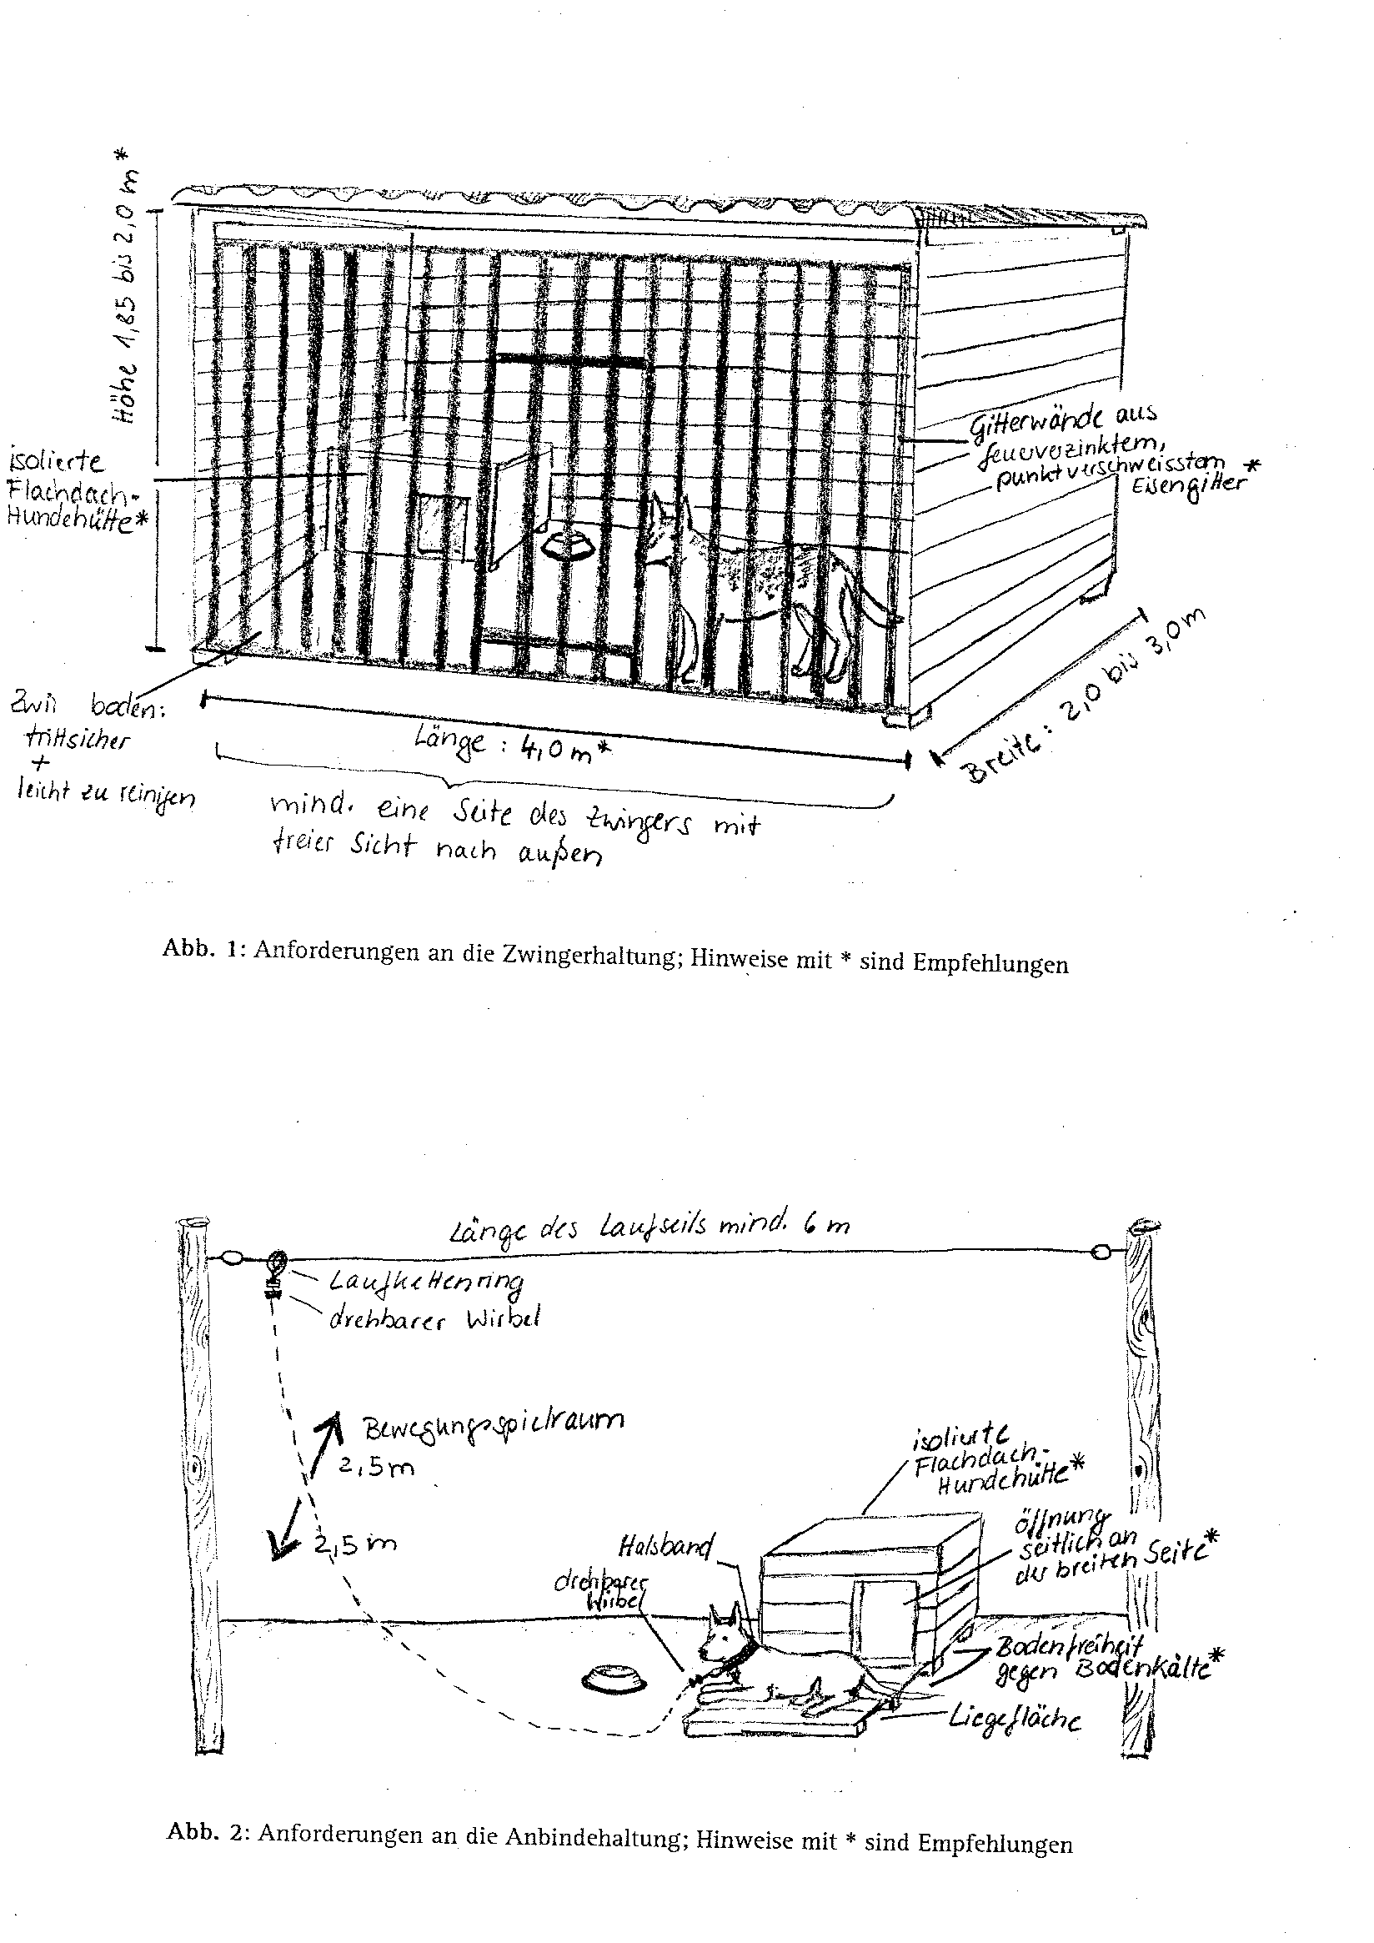
Stand: März 2007

Die Ausführungen dieses Merkblattes erheben keinen Anspruch auf Vollständigkeit. Einschlägige Rechtsgrundlagen bleiben unberührt. Für Informationen, die über den Inhalt des Merkblattes hinausgehen, wenden Sie sich bitte unter der angegebenen Anschrift an Ihr Amt für Veterinärwesen, das auch für den Tierschutz zuständig ist.

